2015-2016 Rapport de stage

ISTIC – UFR Informatique et Électronique  
Université de Rennes 1, Campus de Beaulieu

263, avenue du Général Leclerc

CS 74205, 35042 Rennes CEDEX, France

02 23 23 39 00



www.**istic**.univ-rennes1.fr

**istic**-contact@univ-rennes1.fr

***istic****-stages-info@univ-rennes1.fr*

***istic****-stages-elec@univ-rennes1.fr*

**parcours MIAGE**

**LICENCE INFORMATIQUE**(3e année)

Stage effectué du 29 Mars 2016 au 3 Juin 2016 et du 27 Juin 2011 au 15 Juillet 2016 à Atmosphère Communication (Quai des Carmes 49100 Angers)



Atmosphère Communication

Pôle Digital

Quai des Carmes

49100 Angers

France

Création d’un plugin de Newsletters

WordPress, PHP Mailer, Serveur SMTP, Newsletter, CRON, API Google (Analytics & Charts)

*Sous la responsabilité de :*

* Mon tuteur Vincent Bailleul, [vb@atm-com.fr](mailto:vb@atm-com.fr), Atmosphère Communication
* Mon enseignant suiveur : Charles Quéguiner, charles.queguiner@irisa.fr, ISTIC

Martin DAZIN



# REMERCIEMENTS

Je tiens à remercier Messieurs Luc Merceron gérant de l’agence Atmosphère Communication et Vincent Bailleul Responsable du pôle Web de m’avoir donné une chance d’être stagiaire au sein de leur entreprise.

Je remercie l’ensemble d’Atmosphère Communication de m’avoir accueilli avec gentillesse et une bonne humeur quotidienne, et plus particulièrement le pôle Digital où j’ai pu à la fois apprendre et expérimenter plein de choses durant ce stage.

Je remercie également Monsieur Charles Quéguiner d’avoir été l’enseignant qui a suivi mon stage.

SOMMAIRE

REMERCIEMENTS 2

INTRODUCTION 6

PARTIE 1 : PRÉSENTATION DE L’ENTREPRISE 7

1.1 Historique, Forme juridique de l’entreprise 7

1.2 Perspectives d’évolution / Stratégie 7

1.3 Organigramme général de l’entreprise 8

1.4 Situation actuelle (dont éventail des produits/services) 9

PARTIE 2 : PRÉSENTATION DU SERVICE ET DES MOYENS DE TRAITEMENTS DE L’INFORMATION 10

2.1 Service où vous avez travaillé, Personnes qui vous ont accueillies 10

2.2 Organigramme du service (pôle Digital) 10

2.3 Moyens matériels et logiciels 10

2.4 Moyens humains, Organisation, Méthodes 11

PARTIE 3 : SUJET DE STAGE 12

PARTIE 4 : PRÉSENTATION DU TRAVAIL RÉALISÉ – PLUGIN DE NEWSLETTERS 13

4.1 Contexte 13

4.2 Cahier des charges 13

4.2.1 Demande 13

4.2.2 Liste des fonctionnalités présentes sur les plugins de newsletters 14

4.3 Découpage du projet 16

4.3.1 Partie Accueil / Statistiques 17

4.3.2 Partie Serveur SMTP 18

4.3.3 Partie Import / Gestion des abonnés 20

4.3.4 Partie Newsletters 22

4.4 Avancement du projet au bout de dix semaines de stage 25

4.4.1 Avancement du projet 25

4.4.2 Limites du projet 26

Partie 5 : PRÉSENTATION DU TRAVAIL RÉALISÉ – MISSIONS WEB MARKETING 27

5.1 Contexte 27

5.2 Cahier des charges 28

5.3 Projet Fountaine-Pajot (Mise en place d’un tracking & Pilotage de données Excel) @ http://www.fountaine-pajot.com/ 28

5.3.1 Mise en place d’un tracking 28

5.3.2 Pilotage de données Excel 29

5.4 Projet Web Abordage (Mise en place d’un tracking) @ http://web-abordage.fr/ 31

5.5 Avancement du projet au bout de dix semaines de stage 32

5.5.1 Avancement du projet 32

5.5.2 Limites du projet 33

CONCLUSION 34

RÉSUMÉ 35

ABSTRACT 35

GLOSSAIRE 36

ANNEXES 38

TABLE DES FIGURES

FIGURE 1.1 - Logo de la société Atmosphère Communication 7

FIGURE 1.2 - Logo d’Atmosphère Communication7

FIGURE 1.3 - Logo d’Atmosphère Digital 7

FIGURE 1.4 - Logo d’Atmosphère Events7

FIGURE 1.5 - Organigrammes généraux d’Atmosphère Communication 8

FIGURE 1.6 - Exemple d’une création Atmosphère Communication (Notaires Thouary)9

FIGURE 1.7 - Exemple d’une création Atmosphère Digital (Site SI2P)9

FIGURE 1.8 - Exemple d’une création Atmosphère Events (Qowisio) 9

FIGURE 2.1 - Organigramme du service Atmosphère Digital10

FIGURE 2.2 - Logo de WordPress11

FIGURE 2.3 - Logo de Sublime Text 311

FIGURE 2.4 - Logo de phpMyAdmin11

FIGURE 2.5 - Logo de Mantis Bug Tracker11

FIGURE 2.6 - Logo de Google Analytics11

FIGURE 2.7 - Logo de Mozilla Thunderbird11

FIGURE 2.8 - Logo de FileZila 11

FIGURE 2.9 - Logo de Skype 11

FIGURE 3.1 - Processus de réalisation d’un site Web chez Atmosphère Communication 12

FIGURE 4.1 - Affichage des premières d’extensions avec le mot-clé « Newsletter » sur la boutique WordPress 14

FIGURE 4.2 - Première page appelée « Statistiques » de mon plugin de Newsletter 16

FIGURE 4.3 : Page « Statistiques » du plugin de Newsletters 17

FIGURE 4.4 - Page « Configuration du Serveur SMTP » du plugin de Newsletters 18

FIGURE 4.5 - Email de test reçu sur ma boîte mail grâce au second formulaire 19

FIGURE 4.6 - Page « Import & Gestion des Abonnés» du plugin de Newsletters 20

FIGURE 4.7 - Affichage de l’onglet « Ajout d’abonnés » 21

FIGURE 4.8 - Affichage de l’onglet « Abonnés à Blacklistés » 22

FIGURE 4.9 - Affichage de l’onglet « Configurer les paramètres » 23

FIGURE 4.10 - Affichage de l’onglet « Créer une newsletter » 24

FIGURE 4.11 - Affichage de l’onglet « Édition de newsletters » 24

FIGURE 5.1 - Page d’accueil s’un site suivi par Google Analytics 27

FIGURE 5.2 - Exemple d’un formulaire sur le site Fountaine-Pajot 28

FIGURE 5.3 - Nombre d’objectifs réalisés grâce au suivi mis en place avec Google Analytics 29

FIGURE 5.4 - Données à choisir sur Google Analytics pour un créer un rapport personnalisé 30

FIGURE 5.5 - Partie d’une feuille du document de présentation Excel 31

FIGURE 5.6 - Partie du formulaire Web Abordage nous intéressant 32

FIGURE 5.7 - Nombre d’objectifs réalisés grâce au suivi mis en place avec Google Analytics 32

TABLE DES ANNEXES

ANNEXE 1 - Combinateur ‘<’ provenant de https://developer.mozilla.org38

ANNEXE 2 - Tabs provenant de <https://api.jqueryui.com> 38

ANNEXE 3 - Exemple d’un petit fichier CSV38

ANNEXE 4 – Extrait de code de l’onglet « Ajout d’abonnés »39

ANNEXE 5 – Aperçu d’une newsletter générée grâce au plugin40

ANNEXE 6 - Extraits de codes permettant de réaliser le tracking de clics 41

# INTRODUCTION

J'ai réalisé un stage dans la société Atmosphère Communication du 29 mars au 15 juillet 2016 dans le cadre de ma formation MIAGE. Celui-ci était encadré par Vincent Bailleur, Responsable du pôle Digital.

J'ai connu cette entreprise parce que l'année dernière je recherchais un contrat de professionnalisation et j’avais appelé cette entreprise. Celle-ci m'avait répondu qu'elle ne prenait très rarement des contrats de professionnalisation contrairement aux stagiaires. De ce fait, cette année j'ai candidaté pour obtenir un stage chez eux. Vincent Bailleul m'a proposé un stage ayant pour sujet de faire de l'intégration Web, de concevoir des plugins et de travailler avec le chargé de Webmarketing.

Tout d’abord, je me suis familiarisé avec le *CMS\** WordPress et les techniques de travail d’Atmosphère Communication.

Puis, j'ai créé un plugin de newsletters en partant de rien. J'ai eu énormément de travail de veille technologique à fournir pour comprendre comment une newsletter pouvait être créée et envoyée à des personnes.

Durant la création de mon plugin, j'ai également participé à des missions de web marketing qui consistaient à la mise en place de techniques pour suivre le comportement d'un visiteur sur un site Internet et d'afficher des données analysées pour les clients.

Dans un premier temps je ferai une présentation de la société Atmosphère Communication. Ensuite, j'expliquerai le travail que j'ai pu réaliser sur le plugin de newsletters. Troisièmement, je parlerai des missions de webmarketing sur lesquelles j'ai pu travailler. Pour finir, je ferai un point sur ce que m'a apporté ce stage pour mon projet professionnel.

# PARTIE 1 : PRÉSENTATION DE L’ENTREPRISE

## 1.1 Historique, Forme juridique de l’entreprise



FIGURE 1.1 - Logo de la société Atmosphère Communication

* Atmosphère Communication est une entreprise déployée depuis 1993, en Anjou, en Sarthe, sur le Grand Ouest et sur Paris depuis 2014.
* Au début c’était seulement un studio graphique puis elle s’est transformée en une agence dotée d’un pôle Communication. Ensuite elle a crû et s’est dotée d’un pôle Digital puis d’un pôle Events.
* Cette agence est composée de 15 collaborateurs, formés aux meilleures expertises et dotés d’une forte expérience professionnelle.
* Elle vise comme clientèle les TPE, les PME, les grands comptes et les collectivités territoriales.
* Elle est à la pointe de l’innovation digitale, est forte d’un important réseau professionnel, est dotée d’une culture d’entreprise intimement liée au mécénat culturel et au territoire de l’Anjou et est riche de sa liberté et de son indépendance.
* La forme juridique de l’entreprise est une EURL (Entreprise Unipersonnelle à Responsabilité Limitée).

Aujourd’hui, il y a trois pôles bien distincts chez Atmosphère Communication qui peuvent être amenés à travailler ensemble selon les projets des clients :

|  |  |  |
| --- | --- | --- |
| http://www.atmospherecommunication.fr/wp-content/uploads/2015/12/atm-com.png | http://www.atmospherecommunication.fr/wp-content/uploads/2015/12/atm-digital.png | http://www.atmospherecommunication.fr/wp-content/uploads/2015/12/atm-events.png |
|  |  |  |
| FIGURE 1.2 - Logo d’Atmosphère Communication | FIGURE 1.3 - Logo d’Atmosphère Digital | FIGURE 1.4 - Logo d’Atmosphère Events |

## 1.2 Perspectives d’évolution / Stratégie

La société Atmosphère Communication a comme perspective d’étendre sa zone de chalandise, se renforcer sur Paris ainsi que se déployer sur d'autres territoires d'intérêt. Elle a aussi pour objectif de relancer sa présence sur certaines villes comme Le Mans, Saumur, etc.

## 1.3 Organigramme général de l’entreprise

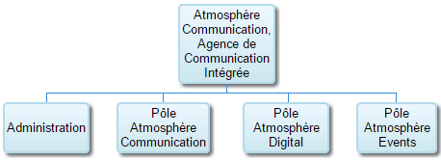

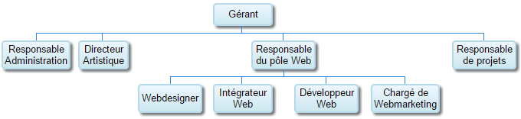

FIGURE 1.5 - Organigrammes généraux d’Atmosphère Communication

Ces diagrammes simplistes résument comment cette entreprise s’est organisée pour répondre aux besoins de ses clients. Et comme évoqué précédemment si un client a un projet qui repose sur des compétences multiples que possède la société, celle-ci n’hésitera à mobiliser les différents pôles pour satisfaire la demande du client. Le premier montre la répartition des différents secteurs d’activités. Le second nous fait voir les métiers existants dans cette entreprise.

## 1.4 Situation actuelle (dont éventail des produits/services)

Il y a trois pôles Métiers : Atmosphère Communication, Atmosphère Digital et Atmosphère Events.

Voici les produits/services proposés par chacun des pôles :

|  |  |  |
| --- | --- | --- |
| http://www.atmospherecommunication.fr/wp-content/uploads/2015/12/atm-com.png | http://www.atmospherecommunication.fr/wp-content/uploads/2015/12/atm-digital.png | http://www.atmospherecommunication.fr/wp-content/uploads/2015/12/atm-events.png |
|  |  |  |
| Identité de marque, Marketing & conseil & publicité, Création graphique & édition, Packaging & PLV, Audiovisuel, Relations Presse. | Création de site internet, Emailing & Newsletter, Référencement naturel et sponsorisé, Développements spécifiques, Réseaux sociaux, Infogérance, Webmarketing. | Séminaires & conventions, Salons et congrès, Festivals & soirées festives, Sponsoring & mécénat. |
|  |  |  |
| http://www.atmospherecommunication.fr/wp-content/uploads/2016/04/carte-de-visite-thouary-2.jpg | http://www.atmospherecommunication.fr/wp-content/uploads/2016/04/si2p-2.png | http://www.atmospherecommunication.fr/wp-content/uploads/2016/06/Soir%C3%A9e-Qowizio-Public-620x465.jpg |
|  |  |  |
| FIGURE 1.6 - Exemple d’une création Atmosphère Communication (Notaires Thouary) | FIGURE 1.7 - Exemple d’une création Atmosphère Digital (Site SI2P) | FIGURE 1.8 - Exemple d’une création Atmosphère Events (Qowisio) |

# PARTIE 2 : PRÉSENTATION DU SERVICE ET DES MOYENS DE TRAITEMENTS DE L’INFORMATION

## 2.1 Service où vous avez travaillé, Personnes qui vous ont accueillies

J’ai travaillé au sein du pôle Digital. Le pôle Digital regroupe les professions de/d’ :

* Webdesigner.
* Responsable du Pôle Web.
* Intégrateur Web.
* Développeur Web.
* Chargé de Webmarketing.

J’ai bien été accueilli par l’ensemble des personnes de l’entreprise car celle-ci est de taille humaine.

## 2.2 Organigramme du service (pôle Digital)

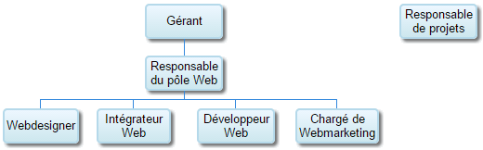

FIGURE 2.1 - Organigramme du service Atmosphère Digital

Ce diagramme simpliste résume comment l’organisation le pôle Atmosphère Digital. Le Responsable du pôle Web s’occupe de donner la charge de travail aux Webdesigner, Intégrateur Web, Développeur Web et Chargé de Webmarketing. Il a également pour mission de gérer les dossiers et de répondre aux sollicitations. Tous les employés peuvent donner leur avis sur chaque projet (une certaine égalité des personnes même si les compétences et les anciennetés sont différentes).

## 2.3 Moyens matériels et logiciels

Le matériel dont j’ai disposé a été :

* Un PC avec comme système d’exploitation Windows 7 avec une souris.
* Un écran supplémentaire.

Les logiciels et sites Internet que j’ai pu utiliser au cours de mon stage ont été les suivants :

|  |  |
| --- | --- |
| CMS (Content Management Système / Système de gestion de contenu) : | *File:WordPress logo.svg*  FIGURE 2.2 - Logo de WordPress |
|  |  |
| Editeur de texte : | https://upload.wikimedia.org/wikipedia/fr/a/a4/Sublime_Text_%28logo%29.png  FIGURE 2.3 - Logo de Sublime Text 3 |
|  |  |
| Gestion des *bases de données\** : | File:PhpMyAdmin logo.png  FIGURE 2.4 - Logo de phpMyAdmin |
|  |  |
| Suivi d’anomalies : | Fichier:Mantis logo.gif  FIGURE 2.5 - Logo de Mantis Bug Tracker |
|  |  |
| Analyses d’audience : | File:Google Analytics 2014.png  FIGURE 2.6 - Logo de Google Analytics |
|  |  |
| Client de messagerie : | File:Mozilla Thunderbird logo.png  FIGURE 2.7 - Logo de Mozilla Thunderbird |
|  |  |
| Client FTP : | File:FileZilla logo.svg  FIGURE 2.8 - Logo de FileZila |
|  |  |
| Echanges avec mes collègues : | File:Skype logo.svg  FIGURE 2.9 - Logo de Skype |

## 2.4 Moyens humains, Organisation, Méthodes

Au début du stage, lorsque j’avais des questions sur le travail que j’effectuais, je me déplaçais jusqu’aux bureaux des personnes qui m’avaient demandé de rechercher ou de coder telle ou telle chose afin d’être aiguillé. Mais plus le stage a avancé, plus il fallait que je trouve des solutions et que me débrouille par moi-même car mes collègues de travail étaient occupés par leurs projets respectifs.

# PARTIE 3 : SUJET DE STAGE

Lorsque j’ai passé mon entretien de stage on m’a expliqué ce que faisait le pôle Digital d’Atmosphère Communication. Le Responsable du pôle Web m’a dit que durant mon stage ma principale mission serait de faire de l’Intégration Web.

La profession d’Intégrateur Web consiste à créer une maquette fonctionnelle en se basant sur une maquette graphique créée par le client ou par le Web Designer. Cette maquette sera affichable dans un navigateur Web (Edge, Google Chrome, Firefox, etc.) mais les contenus seront factices comme un squelette. Ensuite le Développeur Web codera les fonctionnalités en se basant sur la maquette.

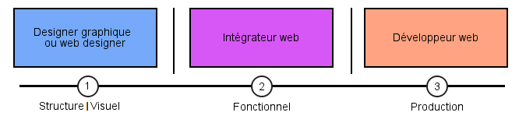

FIGURE 3.1 - Processus de réalisation d’un site Web chez Atmosphère Communication

J’ai été pris en tant que stagiaire pour effectuer différentes tâches.

Les missions principales sur ma convention de stage étaient :

* Développement web sur le CMS WordPress (avec utilisation du bundle initial de l’agence comprenant notamment ACF, Woocommerce pour les boutiques) et des développements internes.
* Utilisation limitée de la table WP Post pour tous les développements propres.
* Configuration de boutiques (via WooCommerce).
* Création et maintenance de modules dédiés.
* Développements front et back office.
* Travail avec des *API\** tierces.
* Traitement de flux XML (entrant/sortant).

Et mes missions secondaires que je devais faire au cours de mon stage :

* Résolution de bugs et autres tâches de maintenance (utilisation de Mantis & Trello).
* Application des bonnes pratiques liées au référencement naturel (volet technique), avec le chargé de projet Webmarketing.

Et je devais utiliser de préférences les langages de programmations suivants :

* PHP, HTML, SQL, CSS & XML.
* Javascript & jQuery.

# PARTIE 4 : PRÉSENTATION DU TRAVAIL RÉALISÉ – PLUGIN DE NEWSLETTERS

## 4.1 Contexte

Tout au début de mon stage (pendant à peu-près deux semaines), je me suis familiarisé avec les méthodes employées dans l’entreprise. J’ai pu aussi acquérir quelques petites notions en CSS (voir ANNEXE 1 page 36) et en JavaScript (vérification de formulaire côté utilisateur).

Atmosphère Communication utilise le CMS Wordpress pour concevoir ses sites. J’ai dû élaborer un *plugin\** permettant d’envoyer des newsletters.

Pour répondre aux besoins de ses clients concernant l’envoi de mails, Atmosphère Communication utilise MailChimp (logiciel d’emailing gratuit). Ce logiciel permet d’envoyer des campagnes personnalisées de mails (ou newsletters). Une newsletter désigne généralement un courriel à vocation commerciale envoyé périodiquement à des prospects ou clients abonnés. Le contenu de la newsletter peut être simplement constitué d'une sélection de produits ou avoir un contenu éditorial (lettre d'informations au sens strict). MailChimp réalise bien l’envoi de newsletter mais c’est un logiciel compliqué à utiliser pour nos clients qui n’ont pas forcément de grandes compétences en informatique. Mon tuteur m’a exposé le souhait de créer un plugin sur WordPress qui permet de faire tout aussi bien que MailChimp et qui est destiné à des utilisateurs plus novices en informatique. Ce projet m’a été confié.

## 4.2 Cahier des charges

Il n’y avait pas de cahier des charges proprement défini pour réaliser ce projet. J’ai dû réaliser des veilles technologiques afin de savoir ce qui était possible ou non. J’ai quand même eu de l’aide de la part de mes collègues quand j’avais trop d’interrogations sur les choses à faire et lorsque je bloquais dans le développement du projet.

### 4.2.1 Demande

En discutant sur Skype avec mon responsable de stage j’ai eu les grands axes de ce qu’il voulait pour cette extension de newsletters :

* Création d'un plugin de newsletters épuré et minimaliste destiné à une certaine catégorie de clients.
* Se différencier de MailChimp.com.
* Se servir et regarder comment fonctionnent des plugins déjà existants sur le marché Wordpress et en tirer le meilleur : il faut proposer un plugin se démarquant des autres choix disponibles sur le marché.

Mon responsable de stage m’a conseillé de regarder sur Wordpress les plugins présents. Du coup je suis allé voir sur la Boutique.

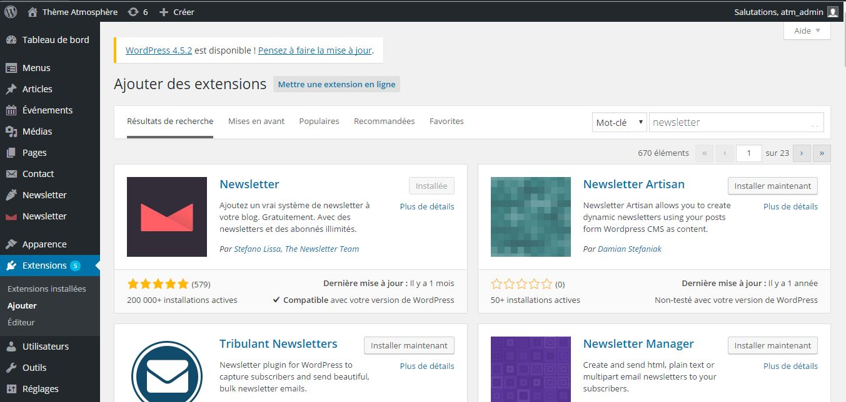

FIGURE 4.1 - Affichage des premières d’extensions avec le mot-clé « Newsletter » sur la boutique WordPress

J’ai installé les cinq premières extensions trouvées sur la boutique Wordpress :

* ALO EasyMail Newsletter | Version 2.8.2 | Par Alessandro Massasso
* MailPoet Newsletters | Version 2.7.1 | Par MailPoet
* Newsletter | Version 4.1.3 | Par Stefano Lissa, The Newsletter Team
* Tribulant Newsletters | Version 4.6.1.2 | Par Tribulant Software
* Nifty Newsletters | Version 4.0.13 | Par SolaPlugins

J’ai pu ensuite observer, lister et comparer les différentes fonctionnalités présentes sur ces extensions.

### 4.2.2 Liste des fonctionnalités présentes sur les plugins de newsletters

Une partie édition de la newsletter :

* Titre de la newsletter.
* Contenu de la newsletter : *WYSIWYG\**.
* Ajouter de médias (photos, vidéos, etc.).
* Ajouter des réseaux sociaux (Facebook, Twitter, etc.).
* Templates (modèles prédéfinis) de newsletters.
* Mode "Duplication" pour les newsletters.
* Mode "Brouillon" pour les newsletters.
* Mode "Corbeille" pour les newsletters.

Et seulement les administrateurs du site pourront créer des newsletters.

Une partie gestion des listes :

* Lister les destinataires.
* Gérer des listes de personnes en fonction de leur rôle sur le site.

On pourra également trier ces listes.

Une partie Administration :

* Configurer un serveur SMTP.
* Envoyer des newsletters de tests.
* Paramétrer le nombre de mails envoyés par heure : éviter d'être *blacklisté\**.
* Configurer un CRON à la WP pour l'envoi des mails.
* Lister les erreurs lors des envois de newsletters (logs).

Une partie Statistiques :

* Statistiques sur les envois de newsletters avec la gestion des *bounces\** emails.
* Statistiques sur les réceptions de newsletters (ouvertures, clics internes et externes).

Partie utilisateur :

* Notice d'utilisation du plugin.
* Retour d'expérience sur le plugin.

Autres :

* Possibilité d'ajouter des *widgets\**.

Après avoir listé les fonctionnalités que l'on pouvait avoir parmi les cinq extensions de newsletters suivantes, j’en ai parlé avec mon tuteur de stage. Il m’a listé les fonctionnalités qu’il voulait absolument voir dans le plugin de newsletters :

* Dans le panneau d’administration (*back-office*)* :
  + Choisir d'un header et d'un footer.
  + Compter le nombre de bounces.
  + Compter le nombre de clics et d'ouvertures des newsletters.
  + Alimenter automatiquement la newsletter à partir des posts dans WordPress (types article et évènements) en choisissant la date à partir de laquelle on veut récupérer les posts dans la newsletter.
* Dans la newsletter (*front-office\**) :
  + Afficher le titre de l'article/événement puis d’une ligne de contenu/description et enfin d’un lien vers l'article/événement sur le site.
  + Afficher la date de début et la date de fin d'un événement.
  + Afficher seulement les dix *posts\** les plus récents.
  + Présence d’un lien de désinscription. Ce lien alimentera une blacklist.
  + Présence d’un lien de visualisation en ligne du mail.
* Gestion des abonnés/utilisateurs :
  + Importer des destinataires à partir d'un fichier CSV.
  + Vérifier à chaque import d’emails que ceux-ci soient corrects et éviter les doublons.
  + Après validation de l’import d’emails, indiquer : X emails OK, Y mails erronés, Z emails déjà présents (où X, Y et Z dont des nombres).
  + Vérifier lors de l'inscription à la newsletter via le site si l’email renseigné est déjà présent parmi les destinataires de la newsletter".

Pour réaliser ce projet j’ai utilisé les technologies (langages et librairie) suivantes : HTML, PHP, JavaScript, jQuery, Json, SLQ, Google Charts.

N-B : Je tiens à préciser que je n’ai pas codé le CSS sur ce projet.

## 4.3 Découpage du projet

Le plugin a été découpé en quatre pages :

* La première est une page d’accueil où l’utilisateur pourra consulter des statistiques.
* La deuxième page permet de paramétrer son *serveur* SMTP\** pour l’envoi de newsletters.
* La troisième page permet de gérer les utilisateurs qui recevront les newsletters.
* Et enfin la dernière page où il pourra créer, personnaliser et envoyer des newsletters.

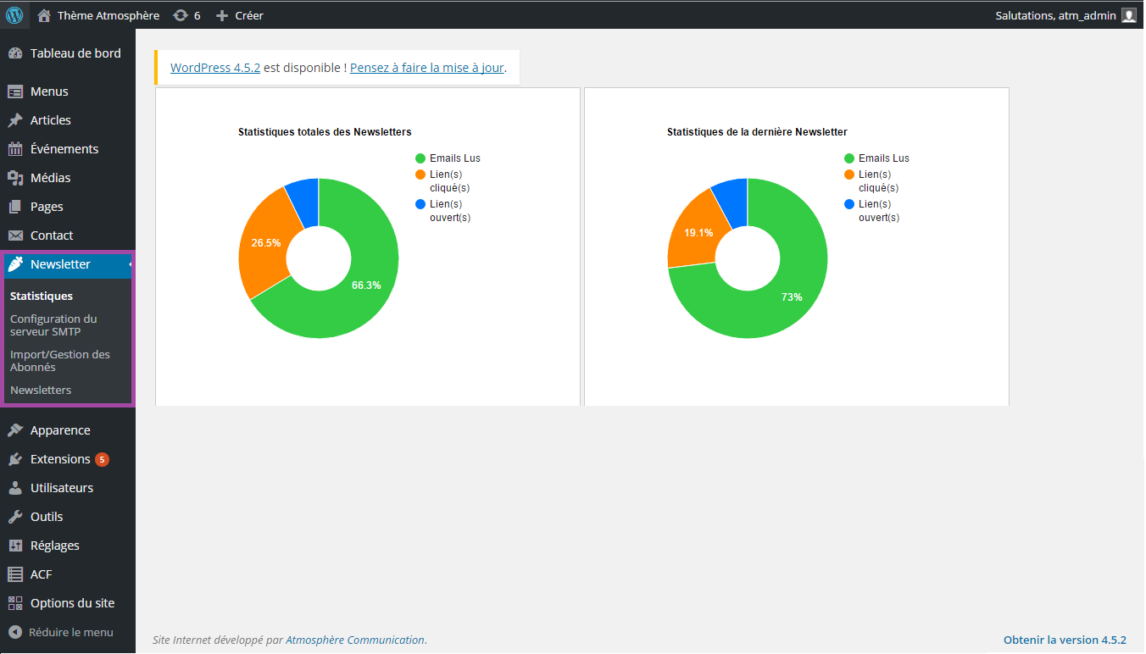

FIGURE 4.2 - Première page appelée « Statistiques » de mon plugin de Newsletter

L’encadré violet englobe le menu de mon plugin. On peut y voir son nom « Newsletter » accompagné de son logo et les quatre pages. La page « Statistiques » a son nom en gras car c’est sur cette page que l’on se trouve actuellement.

### 4.3.1 Partie Accueil / Statistiques

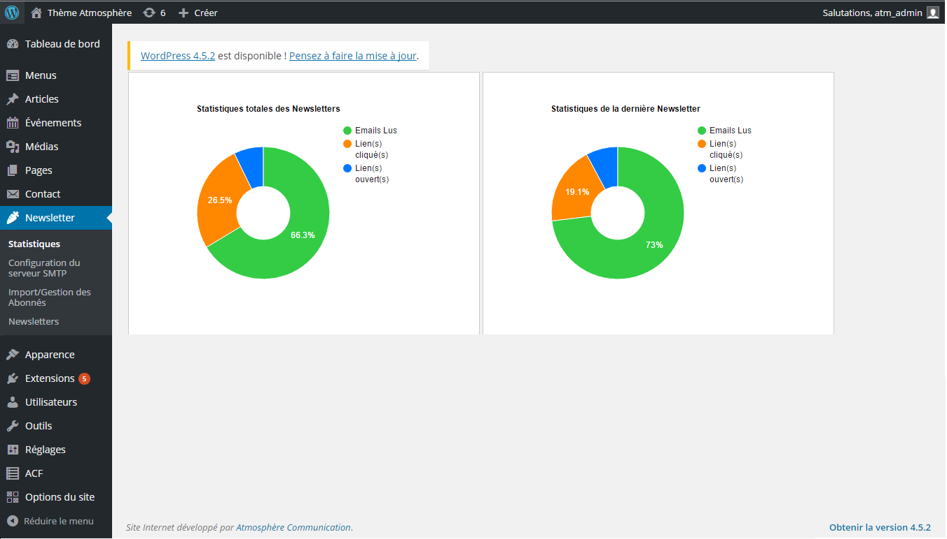

FIGURE 4.3 : Page « Statistiques » du plugin de Newsletters

Lorsque l’on clique sur le nom du plugin ou que l’on clique sur Statistiques depuis le menu du plugin on arrive sur cette page. Au bout de dix semaines de stage je n’ai pas encore terminé de travailler sur cette page mais j’affiche des graphiques grâce à l’API Google Charts qui représentent des statistiques sur les newsletters. Il y a trois couleurs sur ces graphiques qui correspondent à différents paramètres pris en compte :

* En vert : Le nombre d’emails envoyés.
* En orange : Le nombre de clics sur des liens internes. Le nombre de clics sur des liens internes correspond aux clics faits par les utilisateurs sur un lien de la newsletter qui va les renvoyer vers notre site. On pourra citer comme exemple le clic sur le logo de l’entreprise qui renverra vers notre site Internet ou le clic sur un article qui ouvrira une page Internet avec l’article en question (article se trouvant sur notre site Internet).
* En bleu : Le nombre de clics sur des liens externes. Les exemples les plus courants sont le clic sur le logo d’un réseau social qui va renvoyer l’utilisateur vers le réseau social cliqué ou bien le clic sur un logo d’un partenaire inclus dans la newsletter qui va afficher une nouvelle page Internet avec le site Internet du partenaire.

Il y a encore d’autres choses à faire, mais elles n’ont pas encore faites parce que je suis actuellement effectué dix semaines de stage sur treize. Pour lire ce qu’il reste encore à faire sur cette page, regarder le paragraphe « Avancement du projet au bout de dix semaines ».

### 4.3.2 Partie Serveur SMTP

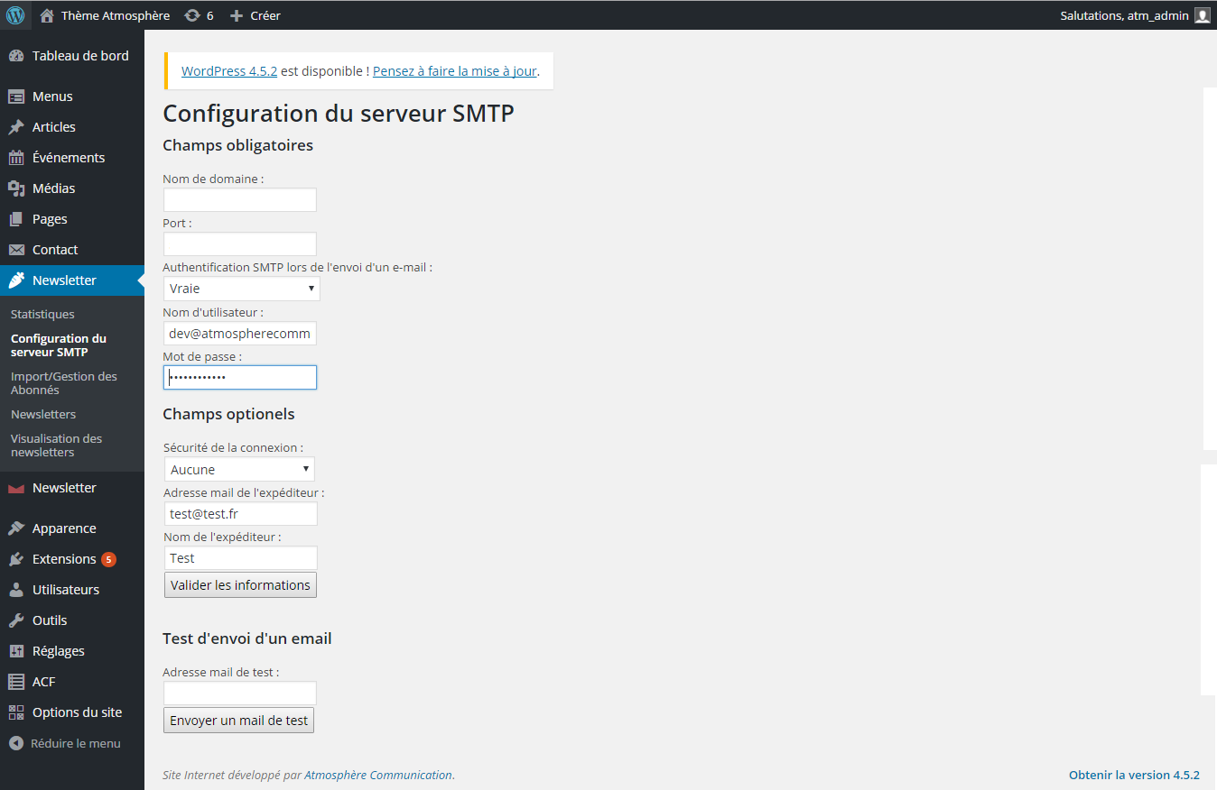

FIGURE 4.4 - Page « Configuration du Serveur SMTP » du plugin de Newsletters

Sur cette page, l’administrateur du site peut configurer deux formulaires.

#### 4.3.2.1 Premier formulaire

Sur le premier formulaire il est invité à remplir à un formulaire pour configurer son serveur SMTP et donc l’envoi de newsletters. Les différents champs sont :

* Des champs obligatoires :
  + *Nom de domaine\** : Une chaîne de caractères.
  + *Port\** : Un entier. Les trois ports les plus connus pour des serveurs SMTP sont les numéros 25 (TSL), 465 (SSL) et 587 (TCP/UDP).
  + Authentification SMTP : L’utilisateur aura le choix entre « Vraie » et « Faux ». Nous recommandons à nos utilisateurs de choisir « Vraie » pour sécuriser encore plus son serveur SMTP. S’il a choisi « Vraie » alors les champs Nom d’utilisateur et Mot de passe apparaîtront.
  + Nom d’utilisateur : Le nom d’utilisateur est une adresse mail associée au nom de domaine précédemment rempli.
  + Mot de passe : Le mot de passe est le mot de passe que l’administrateur utilise pour se connecter avec son nom d’utilisateur.
* Des champs optionnels :
  + Sécurité de la connexion : En fonction du numéro de port entré, l’administrateur devra choisir une sécurité de connexion. Aucune, SSL ou bien TSL.
  + Adresse mail de l’expéditeur : Quand un mail sera envoyé à un destinataire, il verra que c’est par cette adresse qu’il aura reçu le mail.
  + Nom de l’expéditeur : Ce sera le nom affiché dans l’email.

Il n’a plus qu’à appuyer sur le bouton « Valider les informations » pour les sauvegarder.

#### 4.3.2.2 Second formulaire

Sur le second formulaire, l’administrateur peut envoyer un mail de test. Pour ce faire il a juste à remplir un champ nommé Adresse Mail de test. Lorsqu’il a cliqué sur le bouton « Envoyer un mail de test » un mail de test est envoyé à l’adresse précédemment remplie.

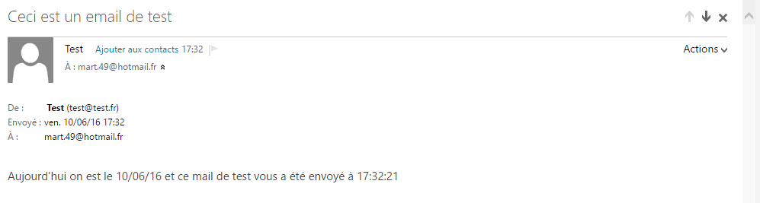

FIGURE 4.5 - Email de test reçu sur ma boîte mail grâce au second formulaire

À savoir : L’ensemble des informations saisies et choisies par l’utilisateur sont contrôlées puis enregistrées dans une base de données. Plus particulièrement, les champs Nom de domaine, Nom d’utilisateur, Adresse mail de l’expéditeur et Nom de l’expéditeur (premier formulaire) & Adresse mail de test (second formulaire) sont vérifiés par des expressions rationnelles*.

### 4.3.3 Partie Import / Gestion des abonnés

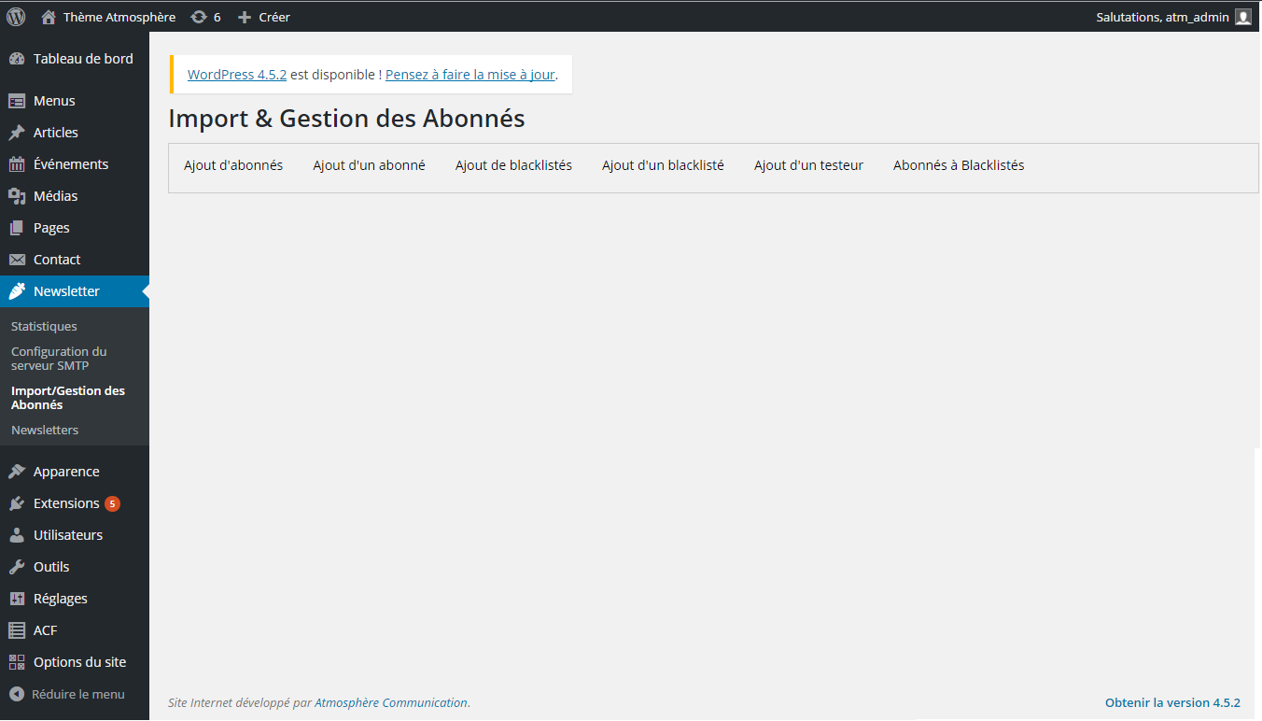

FIGURE 4.6 - Page « Import & Gestion des Abonnés» du plugin de Newsletters

Quand on arrive sur cette page, on s’aperçoit qu’il y a un *tabs\** (voir ANNEXE 2 page 36). Chaque onglet permet de faire une action précise. A l’heure actuelle il y a six actions possibles :

* Ajout d’abonnés.
* Ajout d’un abonné.
* Ajout de blacklistés.
* Ajout d’un blacklisté.
* Ajout d’un testeur.
* Abonnés à blacklistés.

À savoir : Le fonctionnement de l’onglet « Ajout d’abonnés » fonctionne comme (à une différence près) l’onglet « Ajout de blacklistés » et le fonctionnement de l’onglet « Ajout d’un abonné » fonctionne pareil (à une différence près) que les onglets « Ajout d’un blacklisté » et « Ajout d’un testeur ». De ce fait, leurs fonctionnements ne seront pas expliqués mis à part la différence.

#### 4.3.3.1 Onglets « Ajout d’abonnés », « Ajout de blacklistés »

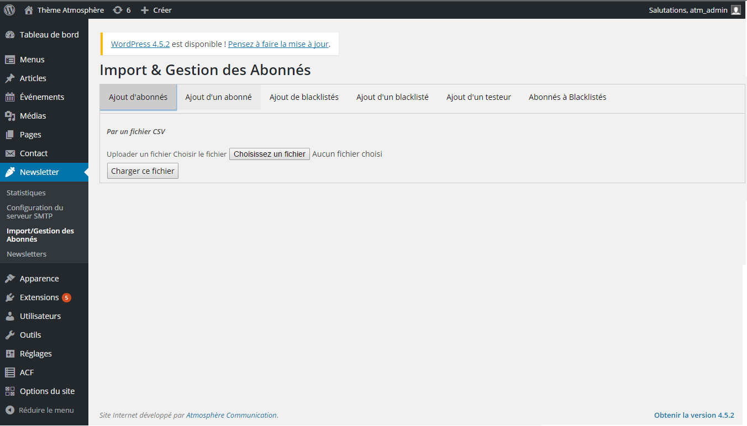

FIGURE 4.7 - Affichage de l’onglet « Ajout d’abonnés »

Lorsque l’on clique sur l’onglet  « Ajout d’abonnés » un formulaire s’affiche. Le formulaire demande un *fichier CSV\**. Lorsque l’on appuie sur le bouton « Charger ce fichier » le fichier va être lu. Toutes les adresses seront ajoutées en tant qu’adresses d’abonnés ; c’est-à-dire qui recevront les newsletters. Concernant l’onglet « Ajout de blacklistés » c’est le même principe : un fichier CSV pour ajouter les adresses. La différence à noter c’est que ces adresses seront ajoutées directement comme étant blacklistées. L’administrateur ne pourra pas envoyer de newsletter à ces adresses-là (voir ANNEXE 4 page 37).

#### 4.3.3.2 Onglets « Ajout d’un abonné », « Ajout d’un blacklisté » & « Ajout d’un testeur »

C’est un peu le même principe que le second formulaire sur la page « Configuration du serveur SMTP ». L’administrateur a un formulaire avec un champ où il saisit une adresse. Ici encore, la différence à constater est le statut de l’adresse saisie et que suivant l’onglet où il se trouve cela ajoutera l’adresse en tant qu’abonné ou en blacklisté ou en tant que testeur. Contrairement au second formulaire de la page « Configuration du serveur SMTP », il n’y a pas d’envoi de mail automatique après avoir ajouté l’adresse.

#### 4.3.3.3 Onglet « Abonnés à Blacklistés »

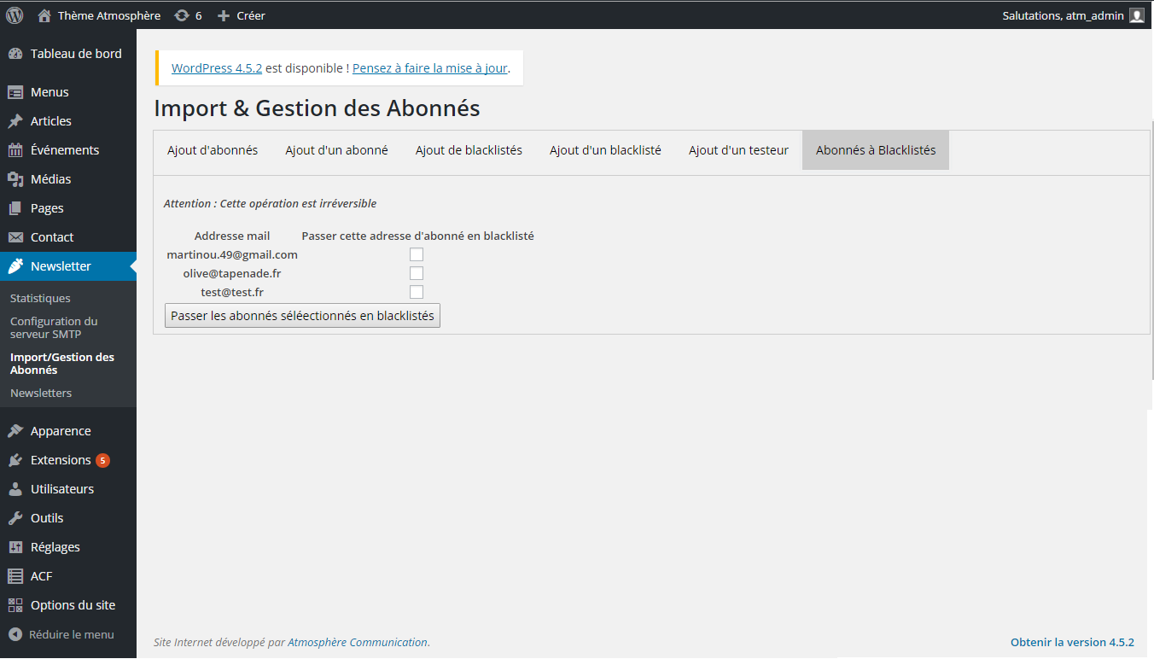

FIGURE 4.8 - Affichage de l’onglet « Abonnés à Blacklistés »

L’affichage de cet onglet permet de visualiser au travers d’un formulaire toutes les adresses emails qui recevront les newsletters que nous enverrons grâce à ce plugin. Si l’administrateur du site veut faire passer des adresses d’abonnés en blacklistés il peut le faire avec cet onglet. Il lui suffit de cocher les adresses qu’il souhaite ne plus voir en tant qu’abonnés et ensuite de cliquer sur le bouton « Passer les abonnés sélectionnés en blacklistés » pour effectuer ce changement.

À savoir : L’ensemble des adresses saisies ou importées à travers les différents onglets de la page « Import & Gestion des abonnés » sont stockées dans une base de données et vérifiées par une expression rationnelle.

### 4.3.4 Partie Newsletters

Quand on arrive sur cette page, on s’aperçoit qu’il y a un tabs. Chaque onglet permet de faire une action précise. On peut voir qu’il y a trois onglets :

* Configurer les paramètres.
* Créer une newsletter.
* Édition de newsletters.

#### 4.3.4.1 Onglet « Configurer les paramètres »

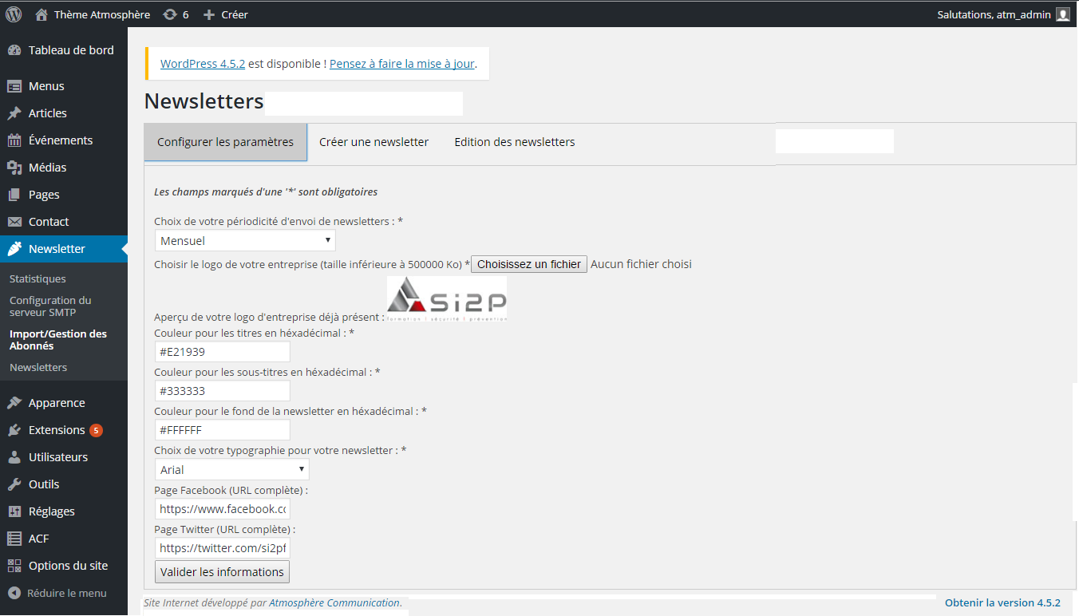

FIGURE 4.9 - Affichage de l’onglet « Configurer les paramètres »

Sur cet onglet il y a un formulaire à remplir pour personnaliser sa newsletter. Les champs du formulaire sont les suivants :

* Choix de la périodicité d’envoi de newsletter : À travers ce champ on demande à l’administrateur à quels intervalles il veut envoyer sa newsletter. Les choix proposés sont les suivants : une minute (destiné pour les tests), hebdomadaire, quinzaine, mensuel, bimensuel & trimestriel.
* Choix du logo de l’entreprise : Sur la newsletter, on affiche le logo de l’entreprise pour reconnaître plus facilement de qui provient la newsletter.
* Choix de la couleur pour les titres, de la couleur pour les sous-titres & de la couleur pour le fond de la newsletter : Pour rendre un peu plus unique la newsletter que l’on va envoyer, on peut choisir trois couleurs différentes : une première pour les titres, une deuxième pour les sous-titres et une dernière pour le fond de la newsletter que l’on écrira en *hexadécimal\** (voir ANNEXE 5 page 38).
* Choix de la typographie : Encore une fois, dans l’optique de personnaliser un peu plus sa newsletter, il y a un choix de police. Les polices qui peuvent être choisies sont : Arial, Arial Black, Comic sans MS, Courrier New, Georgia, Impact, Times New Roman, Trébuchet MS, Verdana. Toutes ces polices s’affichent correctement selon le système d’exploitation sur lequel l’abonné recevra la newsletter (Windows ou Mac OS) ainsi que sur les téléphones et les tablettes.
* Page Facebook, Page Twitter : L’administrateur peut mettre en avant sa présence sur les réseaux sociaux en remplissant les champs concernés sur le formulaire.

#### 4.3.4.2 Onglet « Créer une newsletter »

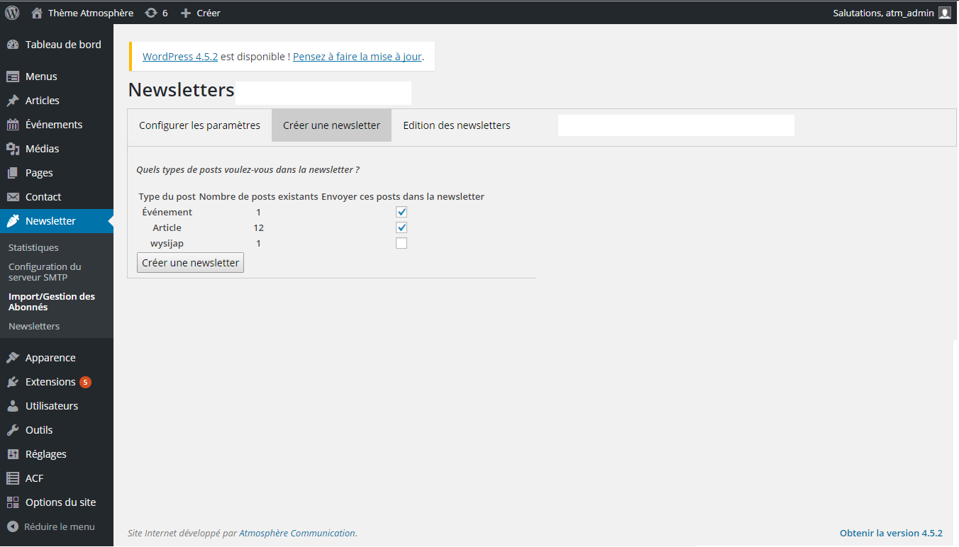

FIGURE 4.10 - Affichage de l’onglet « Créer une newsletter »

Lorsque l’on a choisi ses paramètres, on peut alors choisir le contenu d’une newsletter. Pour cela, il suffit juste de choisir les types de postsque l’on veut afficher dans sa newsletter. Ensuite il faut cliquer sur le bouton « Créer une newsletter » pour que sa création se fasse avec le contenu choisi et que son enregistrement en base de données s’exécute.

#### 4.3.4.3 Onglet « Édition de newsletters »

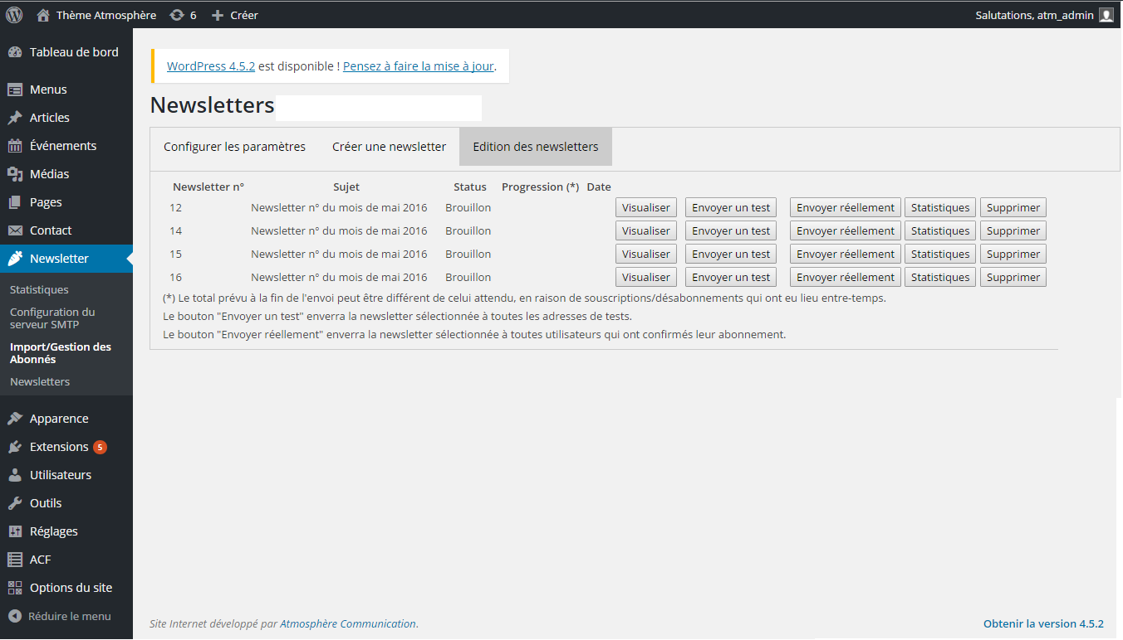

FIGURE 4.11 - Affichage de l’onglet « Édition de newsletters »

À chaque fois que l’on a appuyé sur le bouton « Créer une newsletter » de l’onglet précédent on peut voir sur cet onglet toutes les newsletters que l’on a créées (chaque ligne représente une newsletter différente). Pour une newsletter on a plusieurs actions réalisables qui sont matérialisées par des clics sur des boutons différents :

* Visualiser : On peut voir la newsletter que l’on a créée (voir ANNEXE 5 page 38). C’est ce qui sera envoyé aux abonnés.
* Envoyer un test : Si l’administrateur clique sur ce bouton, il va envoyer à toutes ses adresses de test la newsletter.
* Envoyer maintenant : En appuyant sur ce bouton, on va envoyer à tous les abonnés cette newsletter.
* Statistiques : On peut voir les statistiques précises pour une newsletter (nombre d’envois de cette newsletter, nombre de liens internes cliqués et nombre de liens externes cliqués).
* Supprimer : À tout moment on peut supprimer une newsletter qui ne nous convient pas. Il suffit de cliquer sur ce bouton pour ce faire.

À savoir : L’ensemble des informations saisies et choisies par l’utilisateur sont contrôlées puis enregistrées dans une base de données. Plus particulièrement, les champs des Couleurs & des Réseaux Sociaux, sont vérifiés par des expressions rationnelles. De plus, pour des raisons de non-saturation de serveur SMTP, on ne peut qu’envoyer une newsletter à la fois.

## 4.4 Avancement du projet au bout de dix semaines de stage

### 4.4.1 Avancement du projet

Le plugin de newsletters n’est pas encore fini. Je vais lister les tâches qui me restent à effectuer :

* Gestion du CRON pour l’envoi des newsletters sur la partie « Newsletters ».Un CRON est une tâche que l’on programme afin qu’elle s’exécute toute seule. Notre CRON permettra d’envoyer des newsletters aux abonnés. Or si on envoie trop d’emails en peu de temps : notre adresse d’envoi sera considérée comme étant une adresse de spam. Si notre adresse se transforme en spam, alors les emails que nous enverrons seront déjà filtrés et les destinataires ne les recevront pas. Le paramétrage du CRON est important car c’est lui qui enverra des salves d’emails en faisant attention à ne pas dépasser la limite d’envois de mails par période de temps. Ce plugin est donc destiné aux clients qui ont de petits volumes d’abonnés.
* Gestion (comptage) des statistiques (l’affichage de celles-ci est fonctionnel) sur les parties « Accueil / Statistiques » & « Newsletters ».
* Stockage de données en BDD sur les parties « Accueil / Statistiques » & « Newsletters ».
* Gestion plus poussée des abonnés sur la partie « Import / Gestion des abonnés ».
* Optimisation du code (dont une revue de code avec un collègue).

Je crois que ce sont les tâches les plus compliquées à mettre en œuvre dû au fait de leur difficulté et du volume de recherches à faire sur Internet (veille).

### 4.4.2 Limites du projet

Il y a certaines choses qui m’ont été demandées et qui sont impossibles à mettre en place :

* Récupérer les bounces : Avec l’utilisation d’un serveur SMTP ce n’est pas possible. Un serveur SMTP n’a pas les fonctionnalités nécessaires pour cet objectif.
* Choix d’un header et d’un footer : C’est plus une personnalisation proposée dans le plugin qu’un réel choix. A travers des newsletters envoyées par deux clients différents on pourra trouver énormément de similitudes entre le header et le footer. Le header et le footer auront la même mise en forme malgré le fait que l’on peut choisir la périodicité d’une newsletter et les réseaux sociaux à afficher sur la newsletter. On peut néanmoins choisir des éléments (voir partie 4.3.4.2 Onglet « Configurer les paramètres »).

À savoir : Dans un souci de protection de données et de légalité française : toutes les adresses que nous collectons ont été données avec le consentement des internautes. Nous pratiquons la méthode du double opt-in* qui se généralise dans de plus en plus de pays dans le monde.

# Partie 5 : PRÉSENTATION DU TRAVAIL RÉALISÉ – MISSIONS WEB MARKETING

## 5.1 Contexte

J’ai également fait un peu de suivi web marketing. J’ai travaillé avec Google Analytics. Google Analytics est un outil très puissant permettant de mesurer l’audience sur un site Internet tel que le nombre de sessions, le nombre d’utilisateurs, le nombre de pages vues, le nombre moyen de pages par sessions, la durée moyenne des sessions, le taux de rebonds, le pourcentage de nouvelles sessions, etc. C’est à la fois un outil où l’on peut consulter les données de ses sites mais également une API qu’avec laquelle on peut extraire des informations spécifiques.

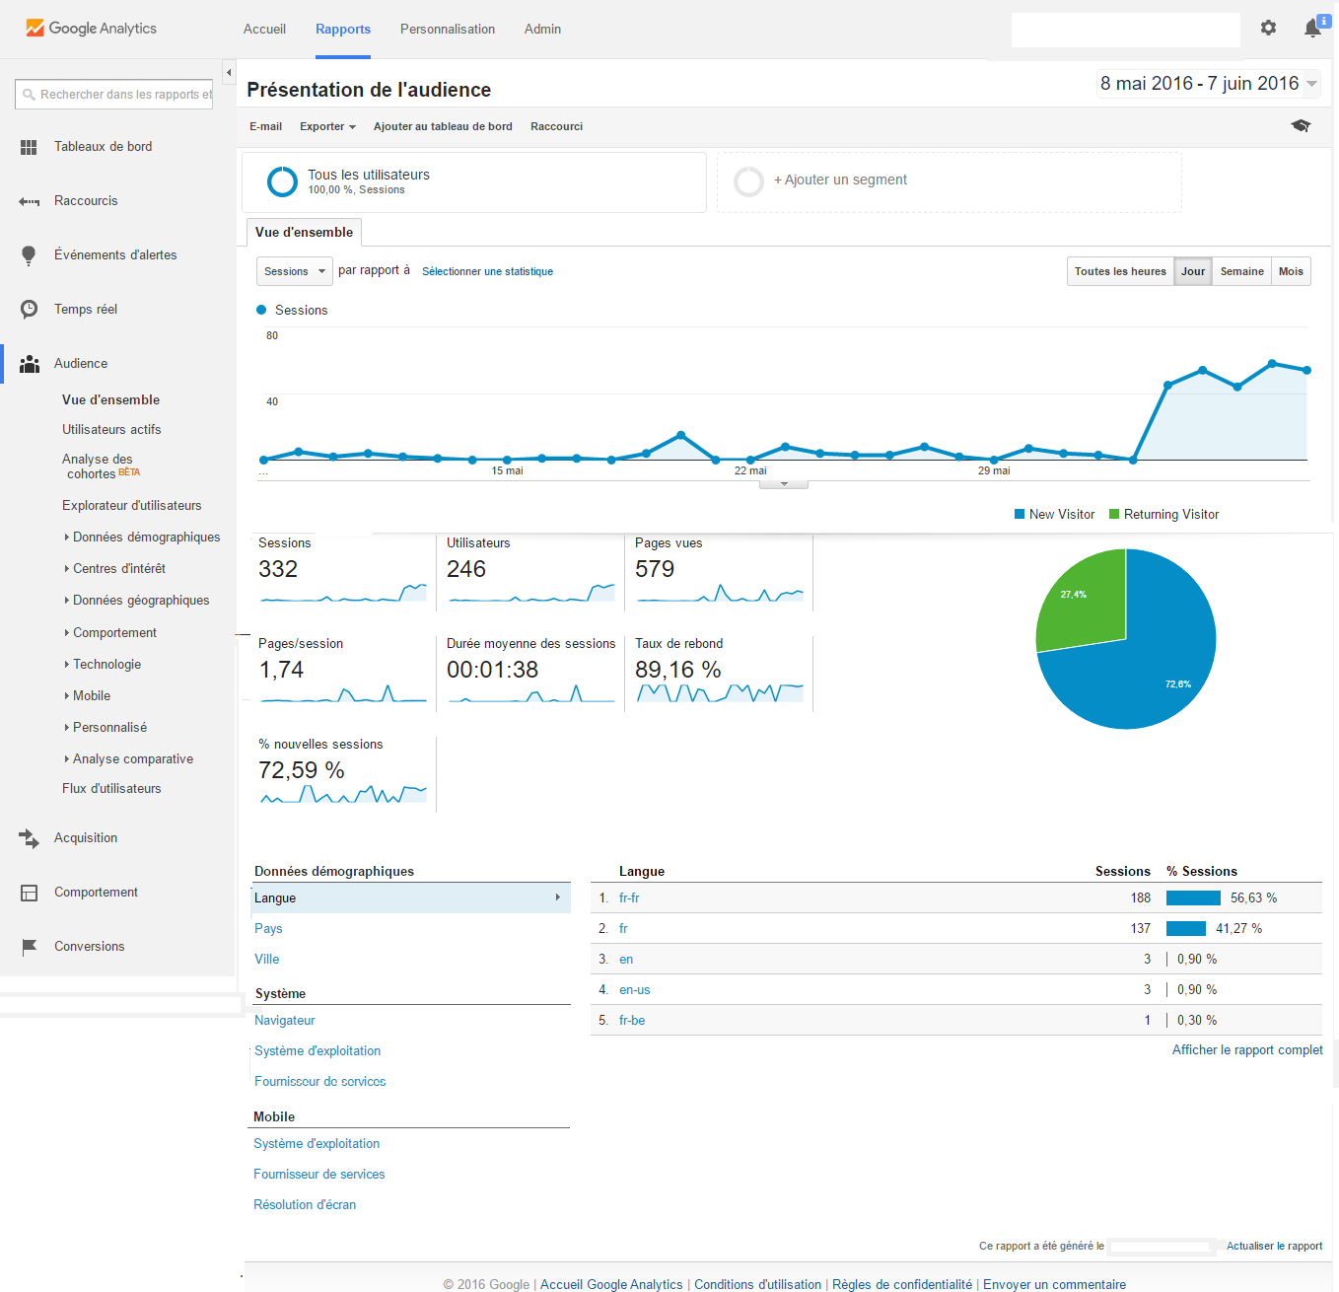

FIGURE 5.1 - Page d’accueil s’un site suivi par Google Analytics

## 5.2 Cahier des charges

Comme pour le projet du plugin de Newsletter, il n’y avait pas de cahier des charges déjà écrit. J’ai également dû réaliser des veilles technologiques afin de savoir ce qui était possible ou non. J’ai quand même eu de l’aide de la part de mes collègues quand j’avais trop de questions sur les choses à faire et lorsque je n’arrivais pas à avancer dans l’exécution du projet.

Pour réaliser ce projet j’ai utilisé les technologies (langage et librairie) suivantes : JavaScript, Google Analytics.

## 5.3 Projet Fountaine-Pajot (Mise en place d’un tracking & Pilotage de données Excel) @ http://www.fountaine-pajot.com/

Fountaine-Pajot est une marque de bateaux mondialement reconnue. Cette entreprise nous a demandé d’effectuer un suivi précis des internautes qui sont sur leurs sites. En effet, Atmosphère Communication a refait le site de la marque et leurs deux sites de ventes (catamarans et motor yachts). Il faut savoir quel est le nombre d’internautes qui pourraient être intéressées d’acheter un bateau ou de s’enregistrer sur leurs sites.

Dans un premier temps sur ce site j’ai aidé à la mise en place d’un tracking de clics (suiveur de clics). Puis secondement, j’ai également fait du rapatriement de données venant de Google Analytics pour les analyser dans un fichier Excel.

### 5.3.1 Mise en place d’un tracking

Sur Fountaine-Pajot, le chargé de Webmarketing Pierre Chaudet m’a parlé de la possibilité de suivre le comportement des internautes sur certains contenus du site. Les contenus du site sont tous les formulaires du site Internet Fountaine-Pajot. J’ai donc dû chercher à réaliser ce suivi.

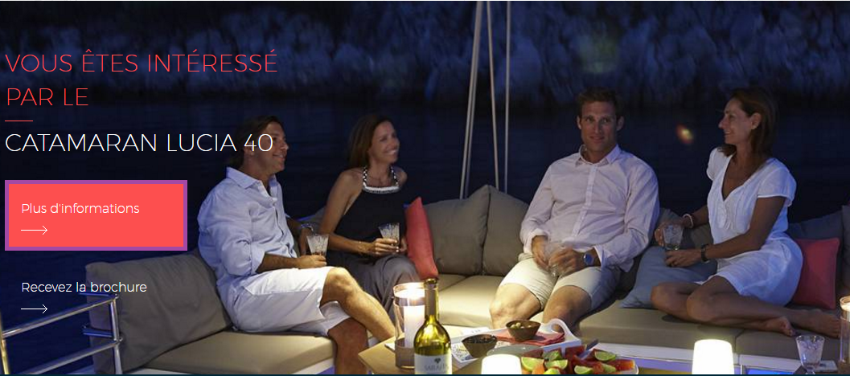

FIGURE 5.2 - Exemple d’un formulaire sur le site Fountaine-Pajot

Sur Fountaine-Pajot il y a plusieurs boutons à déclencher ou des formulaires où l’on demande des informations aux internautes qui veulent nous contacter, s’enregistrer en tant que membre, acheter un bateau, etc. Le bouton encadré de violet sur l’image précédente permet de faire une demande d’informations sur le produit Catamaran Lucia 40. Si ce bouton est cliqué, on va envoyer une information à Google Analytics comme quoi ce bouton a été cliqué. Google Analytics va alors comptabiliser ce clic de bouton comme un objectif réalisé.

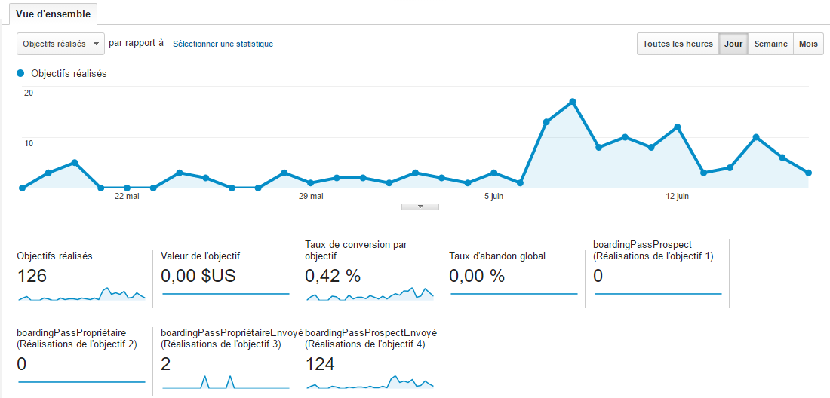

FIGURE 5.3 - Nombre d’objectifs réalisés grâce au suivi mis en place avec Google Analytics

Sur l’image ci-dessus, on peut voir que sur la période du 18 mai au 17 er juin 2016 il y a eu 126 objectifs réalisés. Comme un objectif correspond à la validation d’un formulaire correctement remplis : on a donc 126 formulaires envoyés. Google Analytics nous donne quelques informations supplémentaires mais ce n’est pas cela qui nous intéresse.

### 5.3.2 Pilotage de données Excel

Dans l’optique de montrer des données intéressantes et pertinentes à l’entreprise Fountaine-Pajot, j’ai travaillé à collecter des données sur Google Analytics puis à la création d’un document Excel de présentation avec les données précédemment collectées.

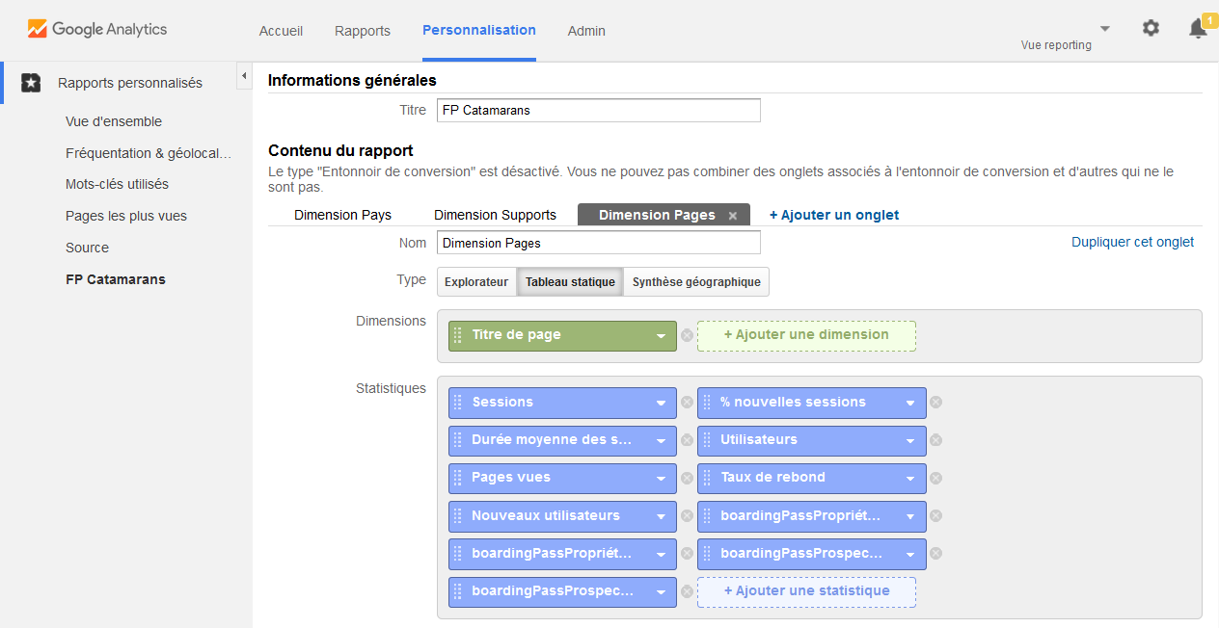

FIGURE 5.4 - Données à choisir sur Google Analytics pour un créer un rapport personnalisé

Sur Google Analytics on peut choisir des données spécifiques appelées « Statistiques » afin de créer des rapports personnalisés. Le chargé de Webmarketing m’a indiqué les données à rechercher :

* Le nombre de sessions : Il s'agit du nombre total de sessions sur la période. Une session est la période pendant laquelle un utilisateur est actif sur son site Web, ses applications, etc. Toutes les données d'utilisation (visionnage de l'écran, événements, e-commerce, etc.) sont associées à une session.
* Le pourcentage de nouvelles sessions : Il s'agit d'une estimation du pourcentage des premières visites.
* La durée moyenne des sessions : Il s'agit de la durée moyenne d'une session.
* Le nombre d’utilisateurs : Il s'agit du nombre d'utilisateurs ayant exécuté au moins une session sur la période sélectionnée. Cette statistique inclut à la fois les utilisateurs nouveaux et connus.
* Le nombre de pages vues : Il s'agit du nombre total de pages consultées. Les visites répétées d'un internaute sur une même page sont prises en compte.
* Le taux de rebond : Le taux de rebond correspond au pourcentage de visites d'une seule page, c'est-à-dire les visites lors desquelles l'internaute a quitté votre site dès la page d'entrée, sans interagir avec la page.
* Le nombre de nouveaux utilisateurs : Il s'agit du nombre d'utilisateurs venant pour la première fois au cours de la période sélectionnée.
* Le taux de conversions : Il s'agit du nombre de conversions enregistrées correspondant à l'objectif.
* Le taux de conversions : Il s'agit du pourcentage de visites ayant abouti à une conversion correspondant à l'objectif.

On peut également constater qu’il y a trois onglets sur la précédente image. Ils ont pour nom : « Dimension Pays », « Dimension Supports » et « Dimension Pages ». Les dimensions correspondent aux attributs de nos données. Dans notre cas, la dimension Pays indique le pays, par exemple France ou États-Unis, d'où provient une session. La dimension Support met en avant la catégorie de la source : la recherche naturelle (organic), les liens commerciaux au coût par clic (cpc) ou bien les sites Web référents (referral). Et la dimension Page indique l'URL d'une page consultée.

J’ai donc généré trois rapports personnalisés qui ont chacun une dimension différente mais les mêmes statistiques. Ces trois rapports personnalisés ont constitué mon jeu de données sur Excel. J’ai copié-collé ces données dans une feuille de mon classeur Excel. Puis, sur une autre feuille de mon classeur Excel je les affiche avec une mise en forme, recalcule certaines des données et crée quelques graphiques. Le chargé de Webmarketing a remis en forme le classeur Excel. Sur l’image en dessous, on a une idée du document rendu pour Fountaine-Pajot.

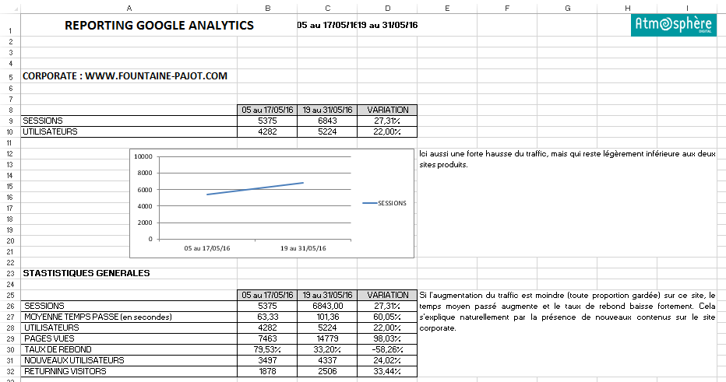

FIGURE 5.5 - Partie d’une feuille du document de présentation Excel

## 5.4 Projet Web Abordage (Mise en place d’un tracking) @ http://web-abordage.fr/

Le site Web Abordage est un site créé par Atmosphère Communication. Il permet d’avoir son propre site Internet qualitatif à un petit coût (moins de mille cinq cents euros). Sur ce site, on propose à chaque internaute désireux d’avoir son site de paramétrer certaines fonctionnalités afin qu’il ait un site à son image.

Comme sur le site Fountaine-Pajot nous (le chargé de Webmarketing et moi-même) avons mis en place sur le site Web Abordage un tracking de clics (suiveur de clics) pour savoir quel était le nombre de formulaires corrects envoyés depuis ce site. Mais cette fois-ci, c’est moi qui l’ai codé !

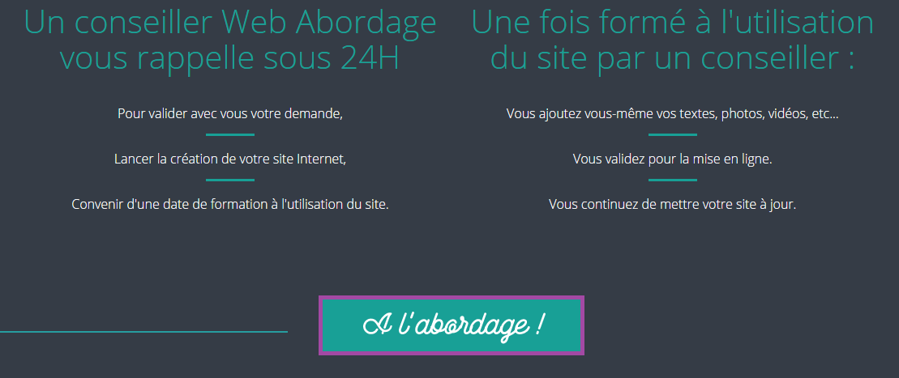

FIGURE 5.6 - Partie du formulaire Web Abordage nous intéressant

Sur Web Abordage on a un formulaire où l’on demande des informations aux internautes qui veulent nous contacter. À la fin de ce formulaire il y a un bouton de confirmation (encadré en violet sur la précédente image). Si les champs du formulaire ont été correctement remplis on va envoyer une information à Google Analytics comme quoi un formulaire a été envoyé. Google Analytics va alors comptabiliser cet envoi de formulaire comme un objectif réalisé (voir ANNEXE 6 page 39).

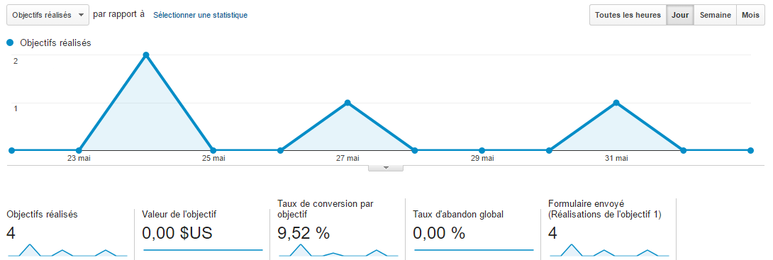

FIGURE 5.7 - Nombre d’objectifs réalisés grâce au suivi mis en place avec Google Analytics

Sur l’image ci-dessus, on peut voir que sur la période du 22 mai au 1 er juin 2016 il y a eu quatre objectifs réalisés. Comme précédemment expliqué, un objectif correspond à la validation d’un formulaire correctement rempli. On a donc quatre formulaires envoyés.

## 5.5 Avancement du projet au bout de dix semaines de stage

### 5.5.1 Avancement du projet

Comme la mise en place des trackings et le pilotage des données sur les sites Web Abordage et Fountaine-Pajot ont été des missions impromptues durant la création de mon plugin de newsletters, elles se sont toutes terminées avec succès.

### 5.5.2 Limites du projet

Il y a un point qui me vient en tête et qui pourrait s’apparenter à une limite lorsque l’on évoque ce que j’ai fait en web marketing chez Atmosphère Communication :

* On peut tracker basiquement avec Google Analytics. Mais l’objectif d’avoir développé un tracking plus élaboré nous permet de répondre aux problématiques demandées par nos clients. On ne peut pas développer un tracking de manière générique car on souhaite cibler des éléments précis sur chaque site Internet qui bénéficiera d’un tracking. C’est une fonctionnalité ajoutée et qui demande un travail de réflexion pour savoir quels éléments doivent être traqués.

# CONCLUSION

Le but de ce stage était de créer un plugin de newsletters et de faire des missions de web merketing.

J’ai donc utilisé le CMS WordPress. Au bout de dix semaines de stage sur treize, un certain nombre de fonctionnalités sont effectives et j'espère que mes trois dernières semaines de stage restantes me permettront de terminer le plugin. Pendant ces trois mois j'ai été amené à travailler sur le CMS WordPress que je connaissais seulement en tant logiciel permettant de concevoir blogs. J'ai rapidement appris que WordPress était un framework extrêmement puissant permettant de créer des sites Internet d'une certaine complexité comme des boutiques Internet, des espaces privés, etc.

Tout au long de la création de ce plugin, j'ai effectué des missions de web marketing. Cela m'a permis d'apprendre et de découvrir comment un internaute était traqué pendant sa visite sur un site Internet.

Ce stage m'a apporté une très bonne expérience professionnelle sur l'utilisation poussée d'un CMS. En effet, l'année dernière durant mon contrat de professionnalisation j'avais travaillé sur WinDev qui est un langage de développement qui a plutôt pour but de créer des logiciels. J'ai aussi pu acquérir des connaissances en web marketing et sur Google Analytics.

Ce stage chez Atmosphère Communication a confirmé mon choix professionnel qui est de faire carrière dans le domaine de l'informatique plus tard.

# RÉSUMÉ

Mon stage de troisième année de Licence Informatique (parcours Méthodes Informatiques Appliquées à la Gestion des Entreprises) s'est déroulé du 29 Mars au 15 Juillet 2016 dans la société Atmosphère Communication à Angers.

L'objectif de mon stage était de réaliser un plugin de newsletters avec le SGC (Système de Gestion de Contenu) Wordpress. Au cours de ce stage j'ai donc dû travailler à la création de ce plugin en utilisant les langages et la librairie suivants : HTML, PHP, JavaScript, jQuery, Json, SLQ et Google Charts. Ce projet est destiné à ce que nos clients puissent envoyer des newsletters à leurs abonnés. J'ai codé ce projet de manière procédurale tout en apprenant à configurer un serveur SMTP, envoyer des emails, faire des statistiques.

J'ai aussi eu des missions de web marketing pour mettre en place du tracking et du rapatriement de données avec Google Analytics sur des sites Internet. J'ai acquis des connaissances en web marketing et utilisé mes connaissances Excel.

# ABSTRACT

My internship of the third year of Computer Sciences License (speciality Mehod Applied to the Management of Companies) was helded from March 24 to July 15, 2016 in Atmosphère Communication in Angers.

The goal of this internship was to achieve a newsletter plugin with the CMS (Content Management System) Wordpress. During this internship I had to work on the creation of this plugin using the following languages and librairy : HTML, PHP, JavaScript, jQuery, Json, SQL and Google Charts. This project is intended to our customers who can send newsletters to their subscribers. I coded this project procedurally while learning to configure an SMTP server, send emails, make statistics.

I also had web marketing missions to implement tracking and repatriation of data with Google Analytics on Internet websites. I have acquired skills in web marketing and used my Excel knowledge.

# GLOSSAIRE

API (Application Programming Interface ou Interface de Programmation) : En informatique, une API est un ensemble normalisé de classes, de méthodes ou de fonctions qui sert de façade par laquelle un logiciel offre des services à d'autres logiciels. Elle est offerte par une bibliothèque logicielle ou un service web, le plus souvent accompagnée d'une description qui spécifie comment des programmes consommateurs peuvent se servir des fonctionnalités du programme fournisseur.

Back-office et Front-office : Sur Internet, la notion de back-office correspond à la partie du site Internet qui n’est visible que par l’administrateur du site et qui permet de gérer le contenu, les fonctionnalités… Le front office est, lui, la partie d’un site internet qui est visible par les internautes. Pour imager cela, on peut comparer le front- office à un magasin qui accueille les visiteurs et la partie back-office à l’arrière-boutique où sont gérés les stocks, l’administration, etc.

Base de données : Une base de données est un outil permettant de stocker et de retrouver l’intégralité de données brutes ou d’informations en rapport avec un thème ou une. Dans la très grande majorité des cas ces informations sont très structurées. La base de données est généralement informatisée.

Bounce : Les bounces email peuvent être en partie considérés comme l’équivalent des NPAI (N’habite Pas à l’Adresse Indiquée) postaux dans le domaine de l’e-mail. On distingue généralement les « hard bounces » qui sont des erreurs définitives (domaine ou adresse inexistant) des « soft bounces » qui sont des erreurs de remises pouvant n’être que temporaires (boîtes pleines, serveur indisponible). Le taux de bounces est un indicateur de la qualité du fichier email utilisé.

Blacklisté : C’est le fait d’avoir ajouté un nom de personne, de programme, de domaine, d’adresse de courriel, ou une adresse IP sur une blacklist : c’est-à-dire une liste de malveillance.

CMS (Content Management System ou SGC pour Système de Gestion de Contenu): Il s’agit d’un programme informatique utilisant une base de données et permettant de gérer de A et Z l’apparence et le contenu d’un site web. Il permet, à des individus ou à des groupes hiérarchisés, de mettre à jour le contenu d’un site web à partir d’un panneau d’administration. Aujourd’hui, le CMS est une plate-forme de déploiement de sites web très populaires, permettant de créer des sites web complexes à moindre coût. WordPress est un CMS.

Expression rationnelle (ou expression régulière ou regex) : Une expression rationnelle est une chaîne de caractères que l’on appelle parfois un motif et qui décrit un ensemble de chaînes de caractères possibles selon une syntaxe précise.

Fichier CSV (Comma-Separated Values) : C’est un format de fichier informatique contenant des données dans un tableau sous forme de valeurs séparées par des virgules. Chaque ligne du texte correspond à une ligne du tableau et les virgules correspondent aux séparations entre les colonnes. Les portions de texte séparées par une virgule correspondent ainsi aux contenus des cellules du tableau (voir également ANNEXE 3 page 36).

Hexadécimal : En informatique, c’est un système de numération en base 16. Il est constitué de 10 chiffres (0, 1, 2, 3, 4, 5, 6, 7, 8, 9) et de 6 lettres (A, B, C, D, E, F).

Nom de domaine : Un nom de domaine est une chaine de caractères associée à une extension. Il constitue ainsi un nom familier associé à une adresse IP. Votre nom de domaine indique l’adresse internet de votre site web. Il vous permet également d’utiliser des courriers électroniques (e-mail). Il s’agit de votre identité commerciale sur le web. Exemples de noms de domaines : [www.istic.univ-rennes1.fr](http://www.istic.univ-rennes1.fr/), [www.google.fr](http://www.google.fr), etc.

Opt-in (ou opt in) : Une adresse double Opt in est un contrôle de double consentement: généralement par accord électronique (en cochant une case) puis par l'envoi d'un message à l'adresse courriel indiquée. L'état de l'adresse ne devient qu’acceptable que si le destinataire a cliqué sur un lien contenu dans le message reçu. Ce procédé valide l'adresse et permet d'être sûr que la personne qui l'a fournie en est propriétaire. En France, l'article L34-5 du code des postes et des communications électroniques dispose dans ses deux premiers alinéas que : « Est interdite la prospection directe au moyen d'un automate d'appel, d'un télécopieur ou d'un courrier électronique utilisant, sous quelque forme que ce soit, les coordonnées d'une personne physique qui n'a pas exprimé son consentement préalable à recevoir des prospections directes par ce moyen. ».

Plugin (ou extension, greffon) : Un plugin est un programme informatique conçu pour ajouter des fonctionnalités à un autre logiciel. Il existe des plugins pour tout type de logiciel : CMS, solution e-commerce, logiciels de dessin, navigateurs web…

Port : Un « port logiciel » permet, sur un ordinateur donné, de distinguer différents interlocuteurs. Ces interlocuteurs sont des programmes informatiques qui, selon les cas, écoutent ou émettent des informations sur ces ports. Un port est distingué par son numéro. Pour simplifier, on peut considérer les ports comme des portes donnant accès au système d’exploitation : (Microsoft Windows, Mac OS, GNU/Linux, Solaris…). Pour fonctionner, un programme (par exemple un jeu à accélération 3D/2D, ou un logiciel de retouche photo) ouvre des portes pour entrer dans le système d’exploitation, mais lorsque l’on quitte le programme, la porte n’a plus besoin d’être ouverte.

Post (ou article en français): La rédaction d’articles permet de constituer un blog ou un fil d’actualité. Ils possèdent : une date de publication, un auteur, une ou plusieurs catégories et des mots clés. Les articles peuvent avoir du contenu comme une vidéo, une citation, un lien, une galerie, un fil de commentaires pour inciter les lecteurs à la discussion, des boutons de partage sur les réseaux sociaux, etc. Dans le plugin de newsletters, le contenu de celle-ci sont les posts.

Serveur : Un serveur est un dispositif informatique matériel ou logiciel qui offre des services, à différents clients. Dans le cas du plugin de newsletters on utilise seulement un type de serveur : un serveur SMTP (voir également le mot SMTP).

SMTP (abréviation de Simple Mail Transfer Protocol) : Un SMTP est un protocole de communication utilisé pour transférer le courrier électronique (courriel) vers les serveurs de messageries électroniques. SMTP est un protocole assez simple (comme son nom l’indique). On commence par spécifier l’expéditeur du message, puis le ou les destinataires d’un message, puis, en général après avoir vérifié leur existence, le corps du message est transféré (voir également le mot Serveur).

Tabs : Une zone de contenu unique avec plusieurs panneaux, chacun associé à un en-tête dans une liste (voir également ANNEXE 2 page 36).

Widget : Petite application qui s’intègre à un système d’exploitation, une page Web ou un blog (flux RSS, horloge, mini-jeu, par exemple). Élément de base de l’interface graphique d’un logiciel (fenêtre, barre d’outils, par exemple).

WYSIWYG (What You See Is What You Get) : Ce que vous voyez est ce que vous obtenez. Cela s’applique aux éditeurs de texte et outils de présentation qui permettent d’éditer directement un contenu sous la forme qui sera affichée aux utilisateurs finaux, et non pas en tapant un code interne.

# ANNEXES

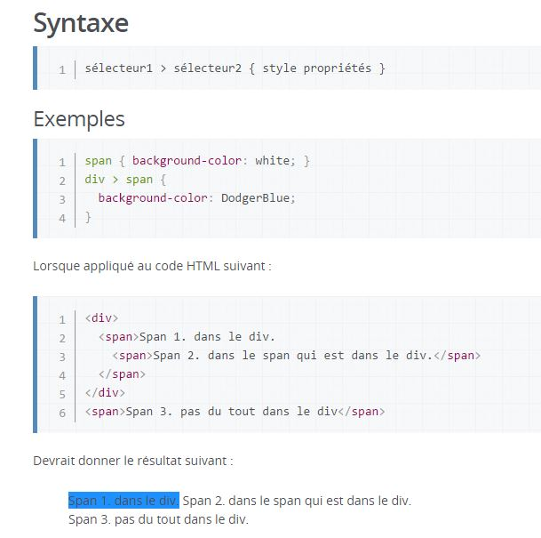

ANNEXE 1 - Combinateur ‘<’ provenant de <https://developer.mozilla.org>

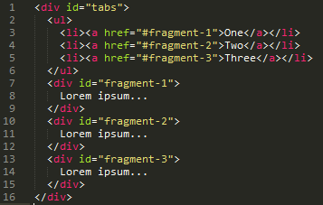

ANNEXE 2 - Tabs provenant de <https://api.jqueryui.com>

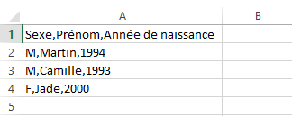

ANNEXE 3 - Exemple d’un petit fichier CSV

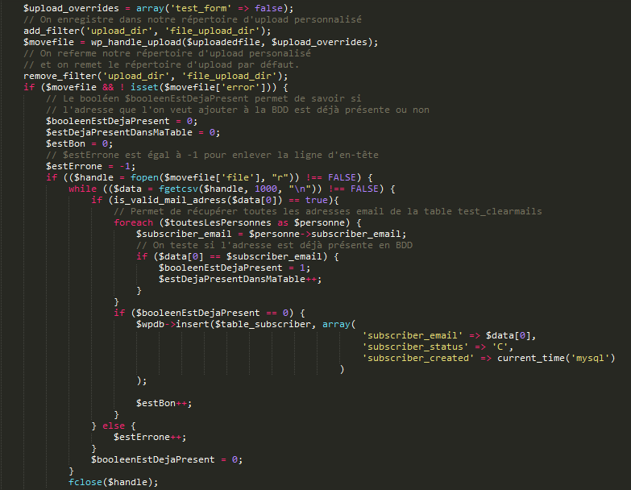

ANNEXE 4 – Extrait de code de l’onglet « Ajout d’abonnés »

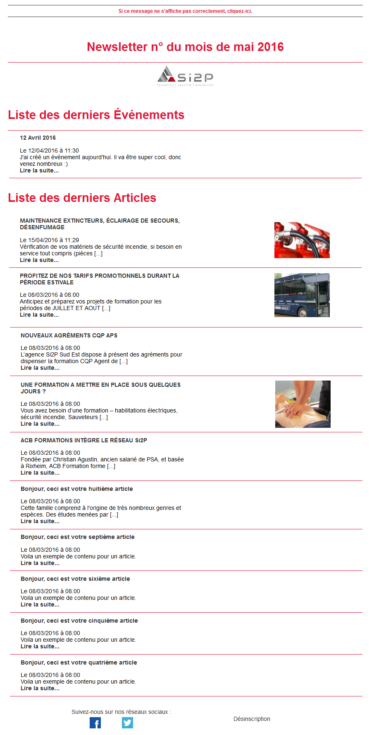

ANNEXE 5 – Aperçu d’une newsletter générée grâce au plugin

On peut voir que sur cette newsletter les titres sont en gras et en rouge, les sous-titres en gras et en noir et que la couleur de fond pour la newsletter est blanche.

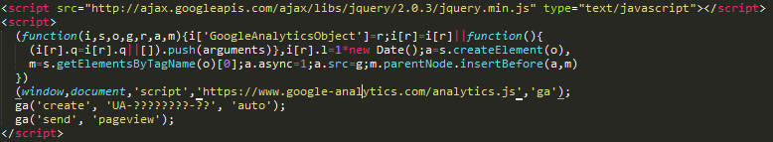

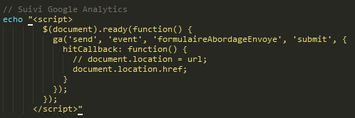

ANNEXE 6 - Extraits de code permettant de réaliser le tracking de clics